- Aceptar todas las licencias de los SDK de Android y tener las rutas PATH definidas de gradle y del SDK tolos

Para aceptar las licencias SDK de android

Debes darle Windows + R y te aparece la ventana de ejecutar, allí pones lo siguiente

cmd.exe "C:\Program Files (x86)\Android\android-sdk\tools\bin\sdkmanager.bat --licenses"

Si no aparece nada, toca ejecutar el CMD como administrador, y luego ponerle esa ruta

cd "C:\Program Files (x86)\Android\android-sdk\tools\bin\"

Y luego escribir sdkmanager.bat –licenses

luego darle yes o si a todo

Para las rutas PATH buscas enviroment en windos

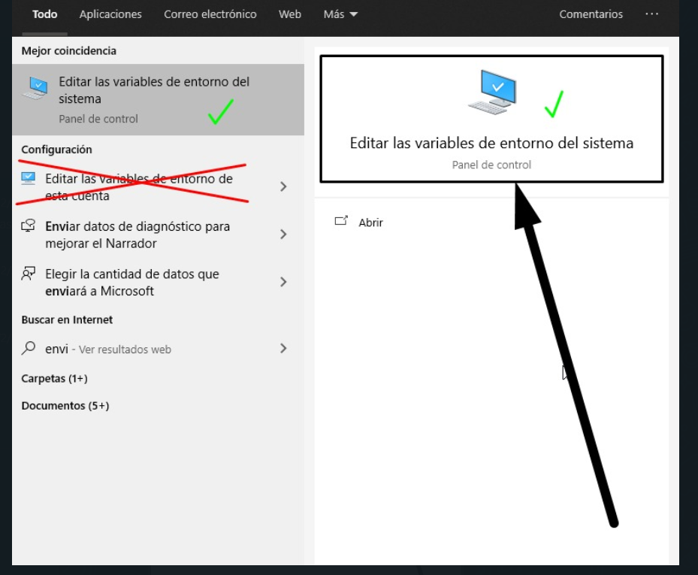

Te vas a la que dice variables de entorno del sistema

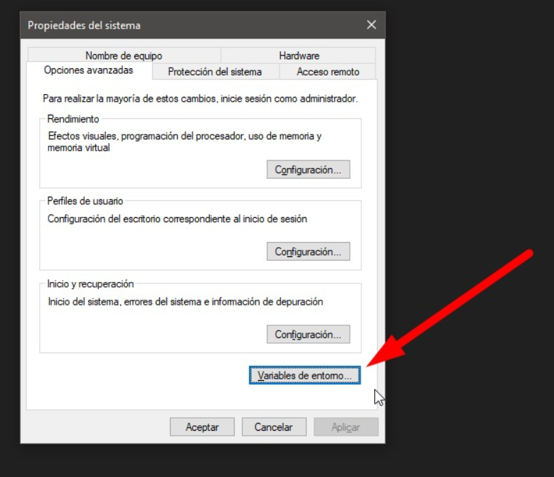

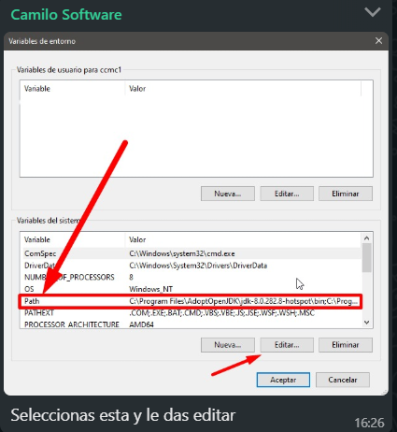

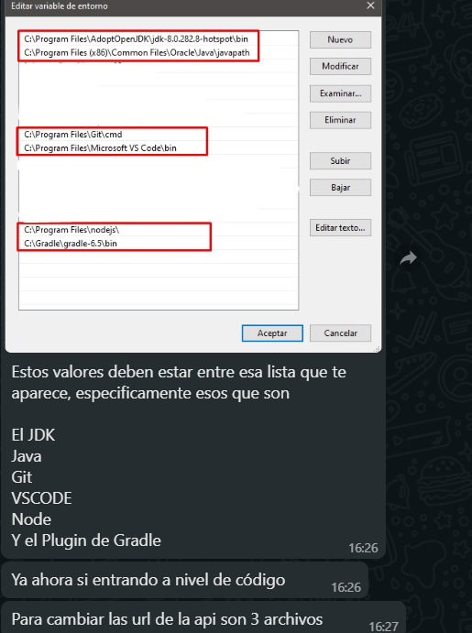

Ya ahora si entrando a nivel de código

Para cambiar las url de la api son 3 archivos

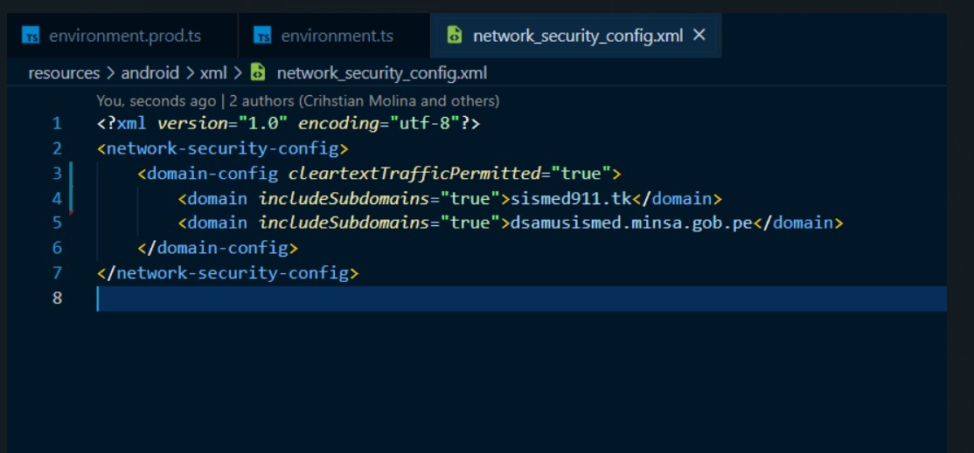

network_security_config, que es un archivo que almacena las ip o urls de donde la aplicación va a recibir respuestas (esto es muy importante para que no te de errores a la hora de manejar el url del API, debe ir sin http o https, el lo detecta en automatico)

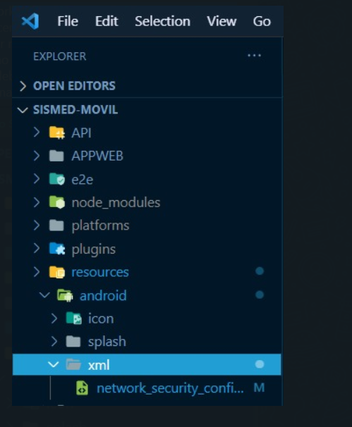

Se encuentra en la ruta resources/android/xml/network_security_config.xml

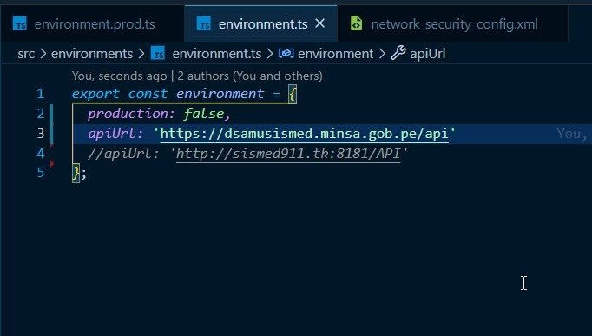

Luego están los archivos environment, esos archivos son los que tienen el dato de hacia dónde se va apuntar la aplicación, hacia qué API, ahí si debes agregar el https, en lo posible agregar unicamente la direccion url y la carpeta donde se encuentran los archivos del API como están ahí esos dos ejemplos, y sin dejar / al final de la url, para que no tenga conflictos

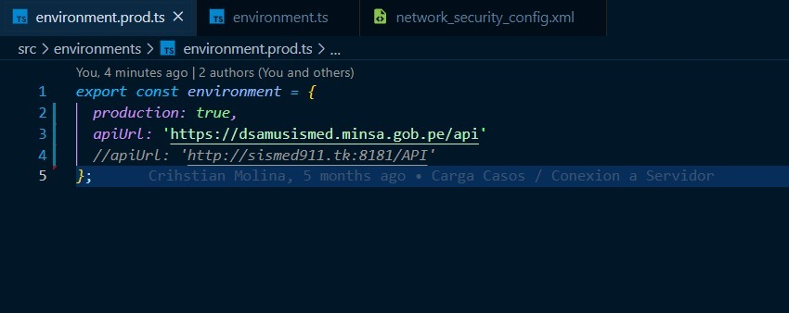

Los archivos se encuentran en la carpeta src/environments/